Имитационное моделирование экзоскелета для ремонта путевой техники
Трусов Н. А. Карамнов Д. А.
Студенты
Маслов Н. А.
Канд. техн. наук, доцент
Сибирский государственный университет путей сообщения,
факультет «Управление транспортно-технологическими комплесами»,
Новосибирск, Россия
E–mail: namaslov@mail.ru

В настоящее время существует потребность в устройствах, усиливающих физические способности человека. Одним из путей решения этой задачи является использование человеко-машинных систем. Примерами таких систем являются экзоскелеты, которые могут быть использованы при ремонте путевой техники.
Цель работы - разработка имитационных моделей верхнего и нижнего поясов экзоскелета для ремонта путевой техники.
Задачи работы: 1. Сравнительный анализ экзоскелетов по сформулированным критериям. Разработка классификации экзоскелетов; 2. Выбор аналога и прототипа экзоскелета и разработка принципиальных схем верхнего и нижнего поясов экзоскелета для ремонта путевой техники; 3. Разработка теории расчета системы костных рычагов на основании кинематики и динамики движения человека; 4. Разработка математической модели пневмомускула верхнего пояса экзоскелета и расчет зависимости силы пневмомускула от его относительного сокращения и давления подаваемого воздуха; 5. Разработка математической модели пневмоцилиндра нижнего пояса экзоскелета и расчет зависимости силы на его штоке от давления подаваемого воздуха и других параметров; 6. Разработка требований и выбор исходных данных к имитационным моделям верхнего и нижнего поясов экзоскелета, разработка трехмерных имитационных моделей поясов экзоскелета, и численные расчеты параметров экзоскелета на имитационных моделях.
Разработана классификация экзоскелетов, по которой они отличаются типом привода (механический, гидравлический, пневматический и электрический). Тип привода и количество исполнительных механизмов определяется функциональным назначением и областью применения экзоскелета. По сформулированным критериям выполнен сравнительный анализ экзоскелетов с различными типами приводов. По совокупности принятых критериев сравнения (мобильность использования, сложность системы управления, качество шагательного движения, силовой параметр) наиболее предпочтительным типом привода экзоскелета является пневматический.
В качестве прототипа для разработки верхнего пояса экзоскелета для ремонта путевых машин принят экзоскелет по патенту США (рисунок 1). В этом экзоскелете пневмомышцы 2 соединены с блоком обработки 21 и первым пропорциональным клапаном давления 22. Блок обработки данных 21 соединен с первым блоком определения угла наклона 121, вторым блоком определения угла наклона 141, блоком измерения давления 151 (датчик силы) и первым пропорциональным клапаном давления воздуха 22. В памяти блока обработки данных 21 записано требуемое значение усилия F. Когда усилие, прилагаемое пользователем экзоскелета, превышает заданное значение F, блок обработки данных 21 подает команду пневматическому мышечному устройству 2 для приведения его в действие. Механизм плечевого сустава 12 соединен с пневматическим мышечным устройством 2 через передаточное устройство.
На основании и кинематики и динамики движения человека рассмотрено движение, которое осуществляется системой костных рычагов. В качестве примера костного рычага рассмотрено предплечье. Здесь сила тяги мышцы приложена к короткому плечу рычага, а к его длинному плечу приложена нагрузка от силы тяжести удерживаемого груза, приложенная обычно к кисти, а также сила тяжести самого предплечья, приложенная в его центре масс. Разработана методика расчета костного рычага. Часто мышечная сила направлена к рычагу не под прямым углом. Используя условие равновесия рычага, найдено мышечное усилие, необходимое для подъема груза заданной массы. По требуемым усилиям подобраны пневмомускулы верхнего пояса, а также пневмоцилиндры нижнего пояса экзоскелета, облегчающие человеку подъем груза.
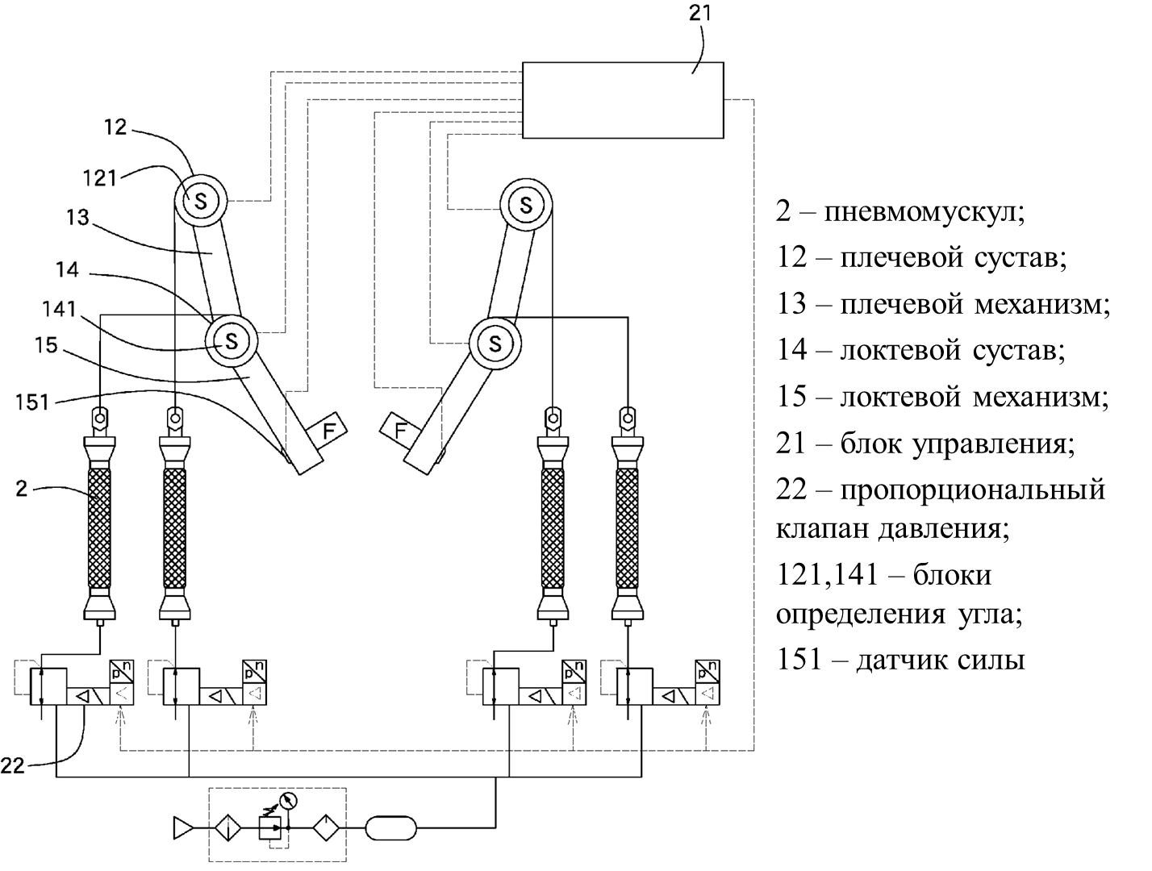
Рисунок 2 – Расчётная схема имитационной модели верхнего пояса экзоскелета
Рассмотрен принцип действия пневмомускула. В начальном состоянии при атмосферном давлении усилие пневмомускула равно нулю. При повышении давления в пневмомускуле в ячейках его сетки возникают силы, под действием которых оболочка пневмомускула увеличивается в поперечном и уменьшается в продольном направлениях. В результате пневмомускул развивает некоторую силу на подъем груза заданной массы и его перемещение на требуемое расстояние. Выведены математические зависимости, по которым создана математическая модель пневмомускула для верхнего пояса экзоскелета. Модель описывает развиваемую пневмомускулом силу. Проведена отладка модели с использованием результатов ручного расчета пневмомускула по ранее выведенным зависимостям. Построены графики зависимости сил, развиваемых пневмомускулами в функции их относительных сокращений. Пневмомускул развивает максимальную силу при малом относительном сокращении. При разных относительных сокращениях и давлении воздуха пневмомускул развивает разные силы. Выведены математические зависимости, по которым создана математическая модель пневмоцилиндра для нижнего пояса экзоскелета. Модель описывает развиваемый пневмоцилиндром момент силы при повороте. Построены графики зависимости моментов сил, развиваемых пневмоцилиндрами в функции углов поворота и давления воздуха. При разных углах поворота и давлении воздуха пневмоцилиндр развивает разные моменты сил.
Сформулированы требования к имитационным моделям верхнего и нижнего поясов экзоскелета. Модели описывают процесс поднятия груза человеком в экзоскелете. В качестве пневмодвигателей в моделях использованы пневмомускулы для верхнего пояса и пневмоцилиндры для нижнего пояса экзоскелета. Модель пневмомускула учитывает изменения его длины, диаметра и силы, а модель пневмоцилиндра – угол поворота и момента силы. Модели позволяют строить схемы напряжений и перемещений конструкций поясов экзоскелета при заданных нагрузках. Элементные наборы моделей по назначению и количеству элементов соответствуют верхнему и нижнему поясам экзоскелета. Например, имитационная модель верхнего пояса экзоскелета состоит из предплечья, плеча, спины с, установленными внутри нее, пневмомускулами.
Исходными данными для расчета на имитационных моделях поясов экзоскелета являются массы и характеристики материалов элементов поясов, масса поднимаемого груза, диапазоны значений геометрических параметров элементов поясов (например, для верхнего пояса - длин предплечья, рук и спины, размаха плеч).
В программе SolidWorks разработаны расчётные схемы трехмерных имитационных моделей поясов экзоскелета (рисунок 1). По исходным данным на имитационных моделях произведены прочностные расчеты верхнего и нижнего поясов экзоскелета. Например, верхний пояс экзоскелета воспринимает нагрузку от веса его конструкции и приложенной внешней нагрузки. Наибольшие внутренние напряжения возникают в месте крепления плеча, т.к. плечо передает нагрузку от руки на спину. Результат одного из прочностных расчётов верхнего пояса экзоскелета представлен в виде карты напряжений, действующих в его конструкции (рисунок 1).
Работа выполнена в студенческом научном объединении «Механик» Сибирского государственного университета путей сообщения [2,3].
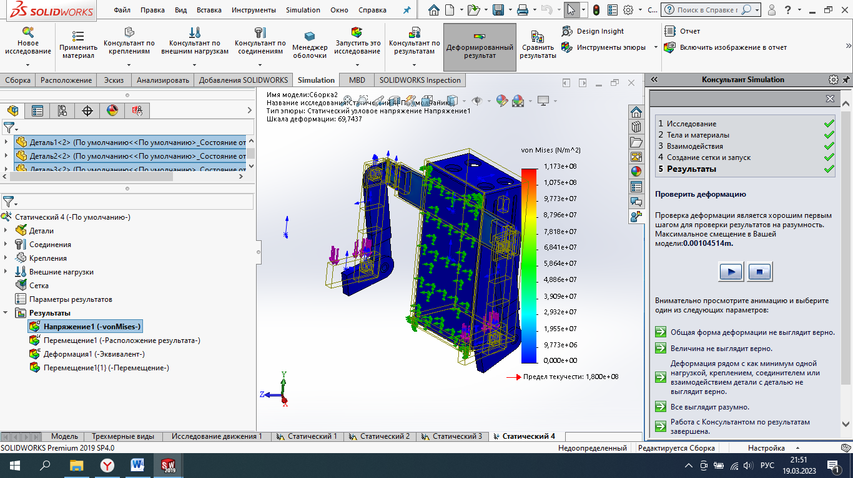
Рисунок 1 – Расчётная схема трехмерной имитационной модели верхнего пояса экзоскелета и результаты его прочностного расчета

Список литературы
1. Патент N 2565101 Российская Федерация, МПК А61Н 3/00 (2006.01). Экзоскелет с электропневматической системой управления: N 2014149795/14 : заявл. 09.12.2014 : опубл. 20.10.2015 / Месропян А.В., Оразов А.Т., Коновалов Р.Л. – 11 с.
2. Карамнов, Д.А., Трусов, Н.А., Маслов, Н.А. Разработка схемы и методики расчета экзоскелета для ремонта путевой техники // НАУКА. ТЕХНОЛОГИИ. ИННОВАЦИИ: XVI Всероссийская научная конференция молодых ученых (г. Новосибирск, 05-08 декабря 2022 г.) // Сборник научных трудов в 11 ч. / под ред. Казьминой А.С. – Новосибирск: Изд-во НГТУ, 2022. Часть 11. – 306 с., с.26-29.
3. Трусов, Н.А., Карамнов, Д.А., Маслов, Н.А. Разработка концепции экзоскелета для ремонта путевой техники // НАУКА. ТЕХНОЛОГИИ. ИННОВАЦИИ // НАУКА. ТЕХНОЛОГИИ. ИННОВАЦИИ: XVI Всероссийская научная конференция молодых ученых (г. Новосибирск, 05-08 декабря 2022 г.) // Сборник научных трудов в 11 ч. / под ред. Казьминой А.С. – Новосибирск: Изд-во НГТУ, 2022. Часть 11. – 306 с., с.284-288.

